UÍA DE 1 “sustantivos propios”
Curso: 2° básico | Fecha: 10 de mayo
Nombre del estudiante:

Objetivo de aprendizaje | Indicadores de Evaluación
“Sustantivos propios”  OA 19: Comprender la función de los artículos, sustantivos en textos orales y escritos, y reemplazarlos o combinarlos de diversas maneras para enriquecer o precisar sus producciones. | Escribe correctamente utilizando las mayúsculas, iniciando las oraciones.  Escribe correctamente los sustantivos comunes según sus clasificaciones (objeto, persona, animal, lugar).

Instrucciones:
- Escribe tu nombre en el casillero indicado.
- Si tienes alguna duda sobre cómo contestar, levanta la mano y pregunta al profesor/a.

Guía de Gramática.
Unidad Nº 2: “Sustantivos Propios”
Mmm…aquí dice que los sustantivos propios son aquellas palabras que utilizamos para identificar a las personas, ciudades, países, calles, continentes y animales. Además, se escriben con mayúscula.

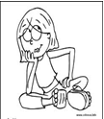

1.-Escribe el nombre según corresponda a cada dibujo recuerda usar mayúsculas y lápiz de color rojo.
Ángela Duque Marcos



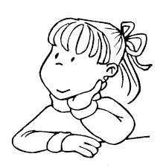

______________________ _______________________ ____________________

- Escribe 4 sustantivos propios en cada categoría.
De persona | De animal | De lugar
Marcela | Milo | Osorno
1 | 1 | 1
2 | 2 | 2
3 | 3 | 3
4 | 4 | 4

GUÍA DE 2 “sustantivos propios”
Curso: 2° básico | Fecha: 11 de mayo
Nombre del estudiante:

Objetivo de aprendizaje | Indicadores de Evaluación
“Sustantivos propios”OA 19: Comprender la función de los artículos, sustantivos en textos orales y escritos, y reemplazarlos o combinarlos de diversas maneras para enriquecer o precisar sus producciones. | Escribe correctamente utilizando las mayúsculas, iniciando las oraciones.  Escribe correctamente los sustantivos comunes según sus clasificaciones (objeto, persona, animal, lugar).

Instrucciones:
- Escribe tu nombre en el casillero indicado.
- Si tienes alguna duda sobre cómo contestar, levanta la mano y pregunta al profesor/a.

Guía de Gramática.
Unidad Nº 2: “Sustantivos Propios”
- Lee el siguiente texto y subraya de rojo los sustantivos propios, clasifica.
Miguel está en la bonita cuidad de Dichato. Ha ido allí con sus padres, su hermana Ana y su perrita Canela. Después de varios días volvieron a su casa en Temuco.
¡Lo están pasando genial!

De persona | De animal | De lugar

- Copia cada sustantivo donde corresponde, clasifica:
Carlos – Arica – Copito – Micifuz – Rancagua – Pablo –
Luisa – Duque – Alerce – Puerto Montt – Rosario.

De persona | De animal | De lugar
1 | 1 | 1
2 | 2 | 2
3 | 3 | 3
4 | 4 | 4

GUÍA DE 3“sustantivos propios”
Curso: 2° básico | Fecha: 12 de mayo
Nombre del estudiante:

Objetivo de aprendizaje | Indicadores de Evaluación
“Sustantivos propios”  OA 19: Comprender la función de los artículos, sustantivos en textos orales y escritos, y reemplazarlos o combinarlos de diversas maneras para enriquecer o precisar sus producciones. | Escribe correctamente utilizando las mayúsculas, iniciando las oraciones.  Escribe correctamente los sustantivos comunes según sus clasificaciones (objeto, persona, animal, lugar).

Instrucciones:
- Escribe tu nombre en el casillero indicado.
- Si tienes alguna duda sobre cómo contestar, levanta la mano y pregunta al profesor/a.

Guía de Gramática.
Unidad Nº 2: “Sustantivos Propios
- Copia cada sustantivo donde corresponde.
Zulema – escuela – Copito – compañeros – profesora – Santiago
cuchara – escoba – José – Bolivia – botella - Argentina

Sustantivos propios Sustantivos comunes
_________________________________ ___________________________________

_________________________________ ___________________________________

_________________________________ ___________________________________

_________________________________ ___________________________________

_________________________________ ___________________________________

_________________________________ ___________________________________

_________________________________ __________________________________

- Completa cada oración con sustantivos del recuadro.
Iquique – niña – colegio – caballo - Juan Pablo - Chile.

- El _______________________________________________ galopa en el campo.
- Yo voy al ________________________________________ a estudiar y aprender.
- La _________________________________ juega con sus amigas a las muñecas.
- Me voy de viaje a _________________________ con mi familia.
- Mi tío __________________________ es muy bueno en el futbol.
- _____________________ es un país largo y angosto y es mi país.

GUÍA DE 4“sustantivos propios”
Curso: 2° básico | Fecha: 13 de mayo
Nombre del estudiante:

Objetivo de aprendizaje | Indicadores de Evaluación
“Sustantivos propios”  OA 19: Comprender la función de los artículos, sustantivos en textos orales y escritos, y reemplazarlos o combinarlos de diversas maneras para enriquecer o precisar sus producciones. | Escribe correctamente utilizando las mayúsculas, iniciando las oraciones.  Escribe correctamente los sustantivos comunes según sus clasificaciones (objeto, persona, animal, lugar).

Instrucciones:
- Escribe tu nombre en el casillero indicado.
- Si tienes alguna duda sobre cómo contestar, levanta la mano y pregunta al profesor/a.

Guía de Gramática.
Unidad Nº 2: “Sustantivos Propios
1.- Lee y recorta, pega clasifica según si es sustantivo propio o sustantivo común en el recuadro

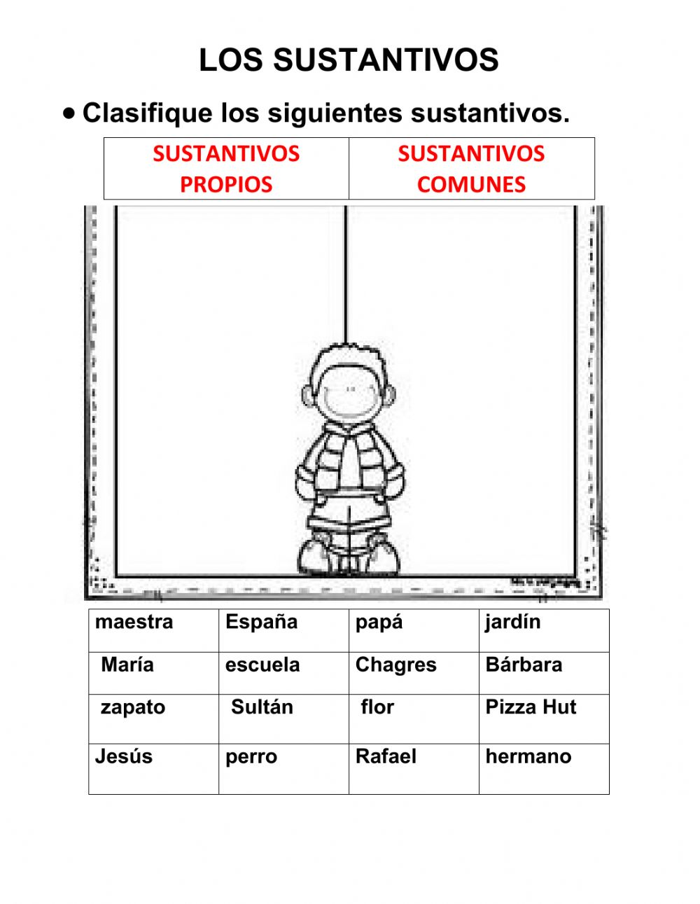
Evaluacion de “sustantivos propios” “sustantivos comunes” comprensión lectora
Curso: 2° básico | Fecha: 14 de mayo | Puntaje real: 39 puntos | Puntaje obtenido:
Nombre del estudiante:

Objetivo de aprendizaje | Indicadores de Evaluación
“Sustantivos propios”  OA 19: Comprender la función de los artículos, sustantivos en textos orales y escritos, y reemplazarlos o combinarlos de diversas maneras para enriquecer o precisar sus producciones. | Escribe correctamente utilizando las mayúsculas, iniciando las oraciones.  Escribe correctamente los sustantivos comunes o sustantivos propios según sus clasificaciones (objeto, persona, animal, lugar).  Comprende texto y escribe sus respuestas
Tabla de especificación
Eje temático | Habilidad  Indicadores de evaluación | Ítem
Comprende y diferencia sustantivos comunes de los propios. | Clasificar subrayando los sustantivos propios en el texto.  Clasifica escribiendo los sustantivos propios de persona, animal, lugar | Ítem 1 (10puntos)
Comprende y diferencia sustantivos comunes de los propios. | Clasificación de las palabras de los sustantivos propios y comunes | Ítem 2 (7 puntos)
Comprende y diferencia sustantivos comunes de los propios. | Inventar sustantivos según su clasificación persona animal y lugar | Ítem 3 (15 puntos)
Comprende el texto e incluye los artículos | Escribe los artículos en el texto para darle sentido a la historia | Ítem 4 ( 7 puntos)

Instrucciones:
- Escribe tu nombre en el casillero indicado.
- Si tienes alguna duda sobre cómo contestar, levanta la mano y pregunta al profesor/a.
- Enviar al correo institucional lenguaje2basicopumanque2020@gmail.com plazo de entrega hasta el lunes 17 de mayo

- Lee la historia, subraya con rojo los sustantivos propios luego clasifica. (10 puntos)
Un día de cuentos.
Un día fui a la biblioteca del colegio Pumanque en compañía de mis amigas Carolina y Andrea, pensé que sería aburrido.
Me encontré con una gran sorpresa. Había muchos libros entretenidos de cuentos: El oso Pipo y la mariposa Amapola fueron los que más me gustaron.

De persona | De animal | De lugar

- Clasifica las palabras del recuadro en sustantivos propios o comunes según corresponda. (7 puntos).
Alejandra – abuela – Blaky – hermana – San Miguel – plaza – Miguel

Sustantivos propios Sustantivos comunes
__________________________________ __________________________________
__________________________________ __________________________________
__________________________________ __________________________________

- Escribe cinco sustantivos propios de cada tipo. (15puntos)
De persona | De animal | De lugar

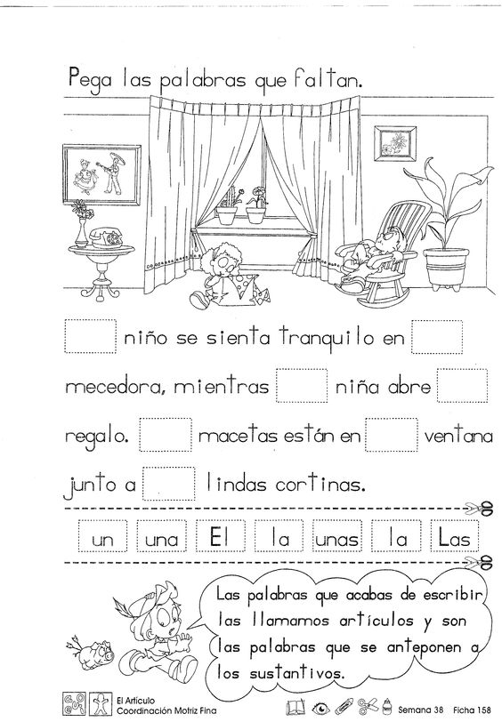
4.- Observa y lee la pequeña historia presentada. Recordando los artículos que hemos visto anteriormente, coloca en cada casillero el artículo recordando que hay mayúsculas ( con lápiz de color rojo). ( 7 puntos).

Suerte………

Colegio Pumanque
“Educando mentes y corazones “
Altos de la Paloma Lote k-3, LLanquihue, Puerto Montt, Los Lagos / R.B.D 40316-4
Teléfono: +56 652772250 / Correo: lenguaje2basicopumanque2020gmail.com
ASIGNATURA: Lenguaje y comunicación
Profesor: María Violeta Rivera

Pauta de evaluación unidad N°3 “sustantivos propios y comunes”
Comprensión lectora de los artículos
2° Básico lenguaje 2021
Indicadores a evaluar | Puntaje real | Puntaje obtenido | Porcentaje de logros
Clasificar subrayando los sustantivos propios en el texto.  Clasifica escribiendo los sustantivos propios de persona, animal, lugar | 10 |  | 25,6%
Clasificación de las palabras de los sustantivos propios y comunes | 7 |  | 17,9%
Inventar sustantivos según su clasificación persona animal y lugar | 15 |  | 38,4%
Escribe los artículos en el texto para darle sentido a la historia | 7 |  | 17,9%
Puntaje total |  | 39 puntos | 100%
Puntaje obtenido
Nombre del alumno: Fecha de la evaluación: 14-05-2021.
Profesora de lenguaje y comunicación 2° basico
María Violeta Rivera
Tu nota es:

